
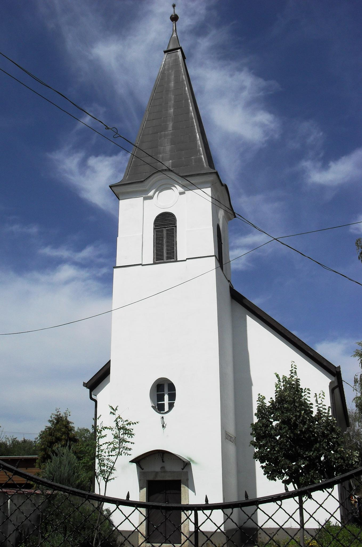
ÚTRAVALÓ
Gyúrói Református Egyházközség
III. évf. 51. szám 2014. november 16.
_____________________________________________________________________

Vendégségben

„Boldog az, aki Isten országának vendége!” Lukács ev. 14,15 Olvasmány: Lk 14,1-24

Jézust asztalközösségben találjuk mai igénkben, ám most nem vámszedők között, hanem farizeusok társaságában, ahol bölcsességre tanítja az ott lévőket. Jézus szavait hallgatva az egyik vendég megérezhet valamit abból, amit Jézus személye jelent: Istentől való Ő és tanítása. Ennek kifejeződése a kiemelt vers, mely Isten országának öröméről tesz tanúbizonyságot: mintha ezt mondaná, de jó Isten országának részese lenni!
Mennyire így van ez! Jó az Isten jelenlétében lenni, az üdvösségben részesülni. Milyen csodálatos, hogy Istennel élhetem le életemet, hogy ő töltheti be napjaimat, vele vagyok, s ő énvelem. Jó érteni szavát és megtartani azt. Bizony, jó annak, aki Isten országának a vendége… Ám Jézus válasza leleplezi a hozzászólásban rejlő elbizakodottságot is, mely fontos tanulsága e szakasznak.
Jézus meghívottakról beszél, akik elmulasztották a vendégséget. Ezzel mintegy kiegészítve az előző mondatot: Jó Isten országának vendége lenni, de te biztosan közöttük vagy-e? A példázatban szereplő meghívottak nem foglalták el helyüket. Bizony, megtörténhet, hogy kényelmes keresztyén módjára úgy látjuk, jóban vagyunk mi Istennel. Ott vagyunk a környezetében. És a végén kiderülhet, hogy mégsem? Mert valami elszakít tőle.
A példázatban láthattuk, hogy a meghívottak nem ismerték fel időben a hívás fontosságát, ahogy a farizeusok nem ismerték fel Jézusban Isten fiát, s ahogy talán sokszor mi magunk is elengedjük a fülünk mellett, ha Isten meg szeretne szólítani minket. A példázat szereplői egyszerűen nem vették elég komolyan a meghívást, ahogy ma is sokan legyintenek, ha Isten szavát hallják.
Boldog az, aki Isten országának vendége, de csak úgy lehetünk azok, ha észrevesszük, hogy vár minket is, és érezzük, hogy szükségünk van rá. Ahogy a jézusi boldogmondás tanítja: akik rászorulnak Istenre – a lelki szegények – akik éheznek és szomjaznak Isten jelenlétére, övék ez az ország, az ő életükben teljesedik be a meghívás. Azok lesznek Isten országának vendégei.
Le ne maradj e vendégségről, keresd, kutasd, vedd életbevágó komolysággal Isten hozzád is szóló hívását: jöjjetek hozzám… és élni fogtok. Ámen.

HIRDETÉSEK

1. Alkalmaink
Szerdán 18 órakor Bibliakör lesz (2 Mózes 8), Pénteken 17 és 18 órakor Konfirmációs órákat tartunk. Vasárnap 9 órakor Gyermekistentisztelet, 10 órakor Istentisztelet lesz.
A hónap utolsó hetében Evangélizációs sorozatra kerül sor. 27-29-e estéin Hős Csaba, alcsúti lelkipásztor szolgál közöttünk. Az alkalmakkal az advent első vasárnapi úrvacsorára is készülünk.
Azon a héten, pénteken az adventi koszorúkészítéshez csatlakozhatnak az érdeklődők. Várjuk a jelentkezéseket!
Másnap, 29-én kerül sor a gyermekekkel való adventi készülődésre. Ennek előkészítéseként ma délután tartunk megbeszélést.
2. Férfi konferencia
A váli gyülekezetben ma délután 15 órától férfiaknak szóló konferenciát tartanak, melyen Apostagi Zoltán gondnok testvérünk meghívott vendégként szolgál. „Szolgáljatok az Úrnak örömmel!”
3. Egyházmegyei közgyűlés
November 21-én, pénteken 9 órakor Bicskén. Egyházmegyei tisztségviselők megválasztására kerül sor ezen az alkalmon.
4. Az Áldozati Vasárnapok szép eredményét már e mai istentiszteletünkön közelebbről is megtapasztalhattuk.
Orgonaavató zenés áhítatra 30-án, 15.30-kor kerül sor. A hangszert Alföldy-Boruss Csilla művésznő fogja megszólaltatni.
Az elmúlt vasárnap három újabb adomány érkezett, 27.000 Ft összértékben. Köszönet az adományokért!

A mi Urunk Jézus legyen gyülekezetünk és életünk őriző pásztora!

